СЦЕНАРИЙ ДЛЯ ПРОВЕДЕНИЯ АКТИВНОСТЕЙ В РАМКАХ
«БЬЮТИ ДЕВИЧНИК: 100% ТЫ»

МАСТЕР-КЛАСС ПО МАНИКЮРУ, ТЕХНИКА ОМБРЕ
- Акцент на описание
- Видеоииструкция
- Инструменты для проведения

Спросите у гостью какое декоративное покрытие она использует для своих ноготков? Порекомендуйте трендовую технику омбре для ногтей, можно попробовать на одном ноготочке, можно сделать на разных ноготочках разные варианты омбре, в зависимости от набора лаков
Акцент на описание
Возможно, маникюр с эффектом омбре покажется вам слишком трудновыполнимым. Поверьте, это тот случай, когда все гениальное – просто! Пошагово следуйте инструкции, и результат вас приятно удивит
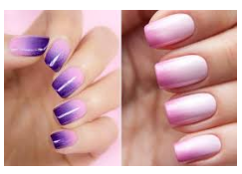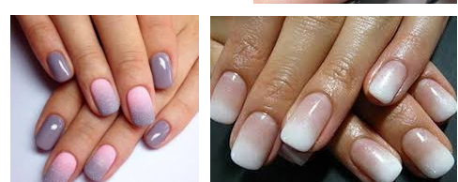
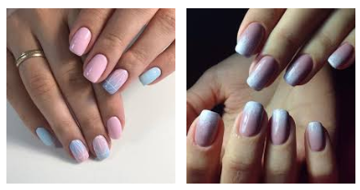
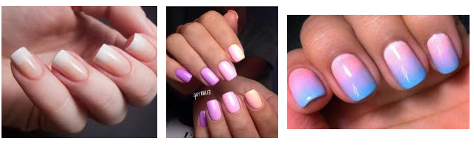
ШАГ ЗА ШАГОМ: МАНИКЮР С ЭФФЕКТОМ ОМБРЕ
Тренд на омбре не сдает позиции уже несколько сезонов. Этот маникюр только кажется сложным в исполнении — следуй нашей инструкции, и у тебя точно получится!
Смотри подробную инструкцию на видео:

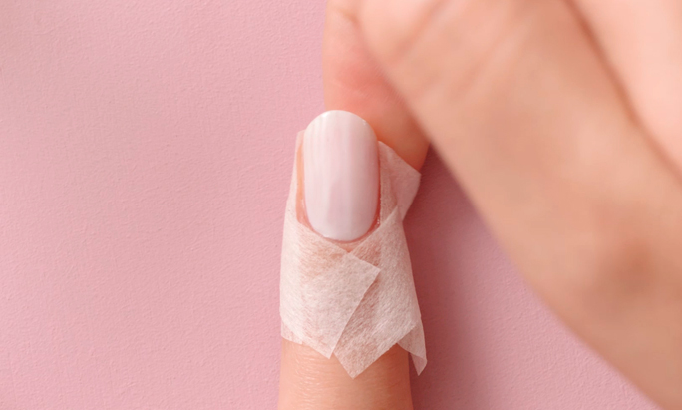
https://www.oriflame.ru/beautyedit/how-to/five-ways-to-create-gradient-nails#play-video

Инструменты для проведения:

- Прозрачный лак (в качестве основного и топового покрытия) (из любой коллекции Орифлэйм)
- Белый или телесный тон (понадобится для фонового слоя); (из любой коллекции Орифлэйм)
- 2-3 лака разных тонов, но одной цветовой гаммы (например, бледно-розовый, цвет фуксии и темно-розовый). (из любой коллекции Орифлэйм)
- спонж для маникюра или обычная пористая губка (из любой коллекции Орифлэйм)
- Закрепляющее покрытие с эффектом гель-лака The ONE 32581
- Белый тонкий скотч

